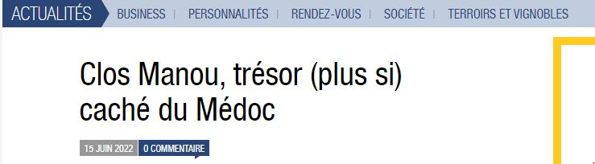

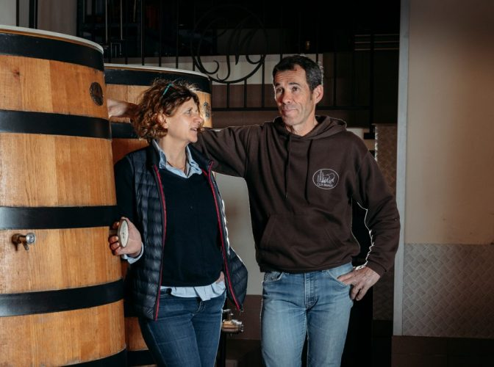

Ni cru classé, ni cru bourgeois, cette propriété de 18,5 hectares située à Saint-Christoly, en appellation Médoc, s’est forgé une solide réputation auprès des amateurs en moins de 25 ans, grâce au travail acharné de Françoise et Stéphane Dief. Attention, pépite !
Lorsqu’on évoque les vins du Médoc, l’imaginaire collectif convoque immédiatement la légende des Grands Crus Classés 1855 et le prestige des Crus Bourgeois. Pourtant, entre ces deux rutilants classements, se distinguent bon nombre de pépites qui font honneur à la réputation des vins médocains, tout en restant encore accessibles en prix aux amateurs. Clos Manou fait partie de ceux-là. Il s’agit d’une propriété familiale produisant des vins dont la réputation n’a cessé de croître grâce à leur qualité et leur constance, et surtout d’une belle histoire, écrite en moins de 25 ans par Françoise et Stéphane Dief.
Pas vraiment « issus du sérail » (le père de Stéphane était responsable commercial à la coopérative Marquis de Saint-Estèphe, mais Stéphane, lui, se destinait à une carrière de cycliste professionnel), ils se lancent en 1998 dans la production de leur propre vin, en reprenant une douzaine d’ares en fermage et en vinifiant dans leur garage. 600 bouteilles seulement seront produites pour ce premier millésime. Conscients que l’acquisition de belles parcelles est une affaire de temps long, ils développent en parallèle une société de gestion viticole et de courtage qui les amène à piloter les vignobles d’autres propriétaires – une activité qu’ils poursuivent à ce jour, et qui prospère, avec 80 hectares en gestion. Patiemment, au fil des ans, Clos Manou grandit, notamment grâce au rachat d’un cru artisan et d’un cru bourgeois voisins au carrefour des années 2010. Petit bout par petit bout, le vignoble s’étend jusqu’à un peu plus de 18 hectares, plantés exclusivement à haute densité – plus de 10 000 pieds / hectare.
Chaque détail compte
Stéphane et Françoise défendent leur école de la patience : « pour nous, la qualité du vin est toujours passée avant le volume. Nous avons d’abord privilégié la vigne, sa densité de plantation, l’attention portée à chaque geste effectué manuellement. Nous ne sommes pas en bio mais nous avons banni tout insecticide de synthèse, herbicide, antibotrytis, engrais chimique… Nous pratiquons l’enherbement inter-rangs et ne travaillons les sols que sous le pied, utilisons des produits de biocontrôle contre le mildiou, limitons drastiquement nos doses de soufre à la mise, nous nous intéressons aussi à la biodynamie – mais ne pouvons pas prendre le risque de perdre une récolte. Nous faisons une analyse résiduelle de tous nos vins chaque année. Chaque euro gagné à la propriété depuis 25 ans a été réinvesti, tout d’abord au vignoble, dans le respect de notre écosystème » – ruches, poules, chèvres et abris à chauves-souris font ainsi partie intégrante du paysage de Clos Manou.
Divisé en trois typologies de terroirs (graves argileuses, sables et argilo-calcaires) et 55 parcelles, le vignoble de Clos Manou s’appuie sur un matériel végétal sélectionné auprès du célèbre pépiniériste Lilian Bérillon – hormis une parcelle de merlot préphylloxérique qui donne naissance à une cuvée dédiée, « 1850 ». Côté technique, Françoise et Stéphane ont repris en 2009 un cuvier appartenant à Bernard Magrez pour y installer leurs 38 cuves (bois et béton), mais aussi leurs dolias, jarres en terre cuite, œufs béton et autre wineglobes qui leur offrent une très large palette en termes de vinification et d’élevage. Ce qui leur permet de produire des vins du Médoc qui conjuguent maturité, précision, élégance, fraîcheur et distinction, le tout à un prix qui reste stable au fil des années (moins de 25 euros TTC en moyenne, un rapport qualité-prix que l’on peut qualifier d’exceptionnel). Le négoce bordelais ne s’y trompe pas, la quasi-totalité de Clos Manou étant commercialisé via la Place de Bordeaux – une partie est dédiée à la vente directe aux particuliers. Depuis deux ans, le fils de Françoise et Stéphane Dief, Arthur, les a rejoints sur l’exploitation, venant enrichir une équipe composée d’une douzaine de personnes. Promesse de continuité pour cette belle aventure familiale en Médoc, qui nous confirme qu’il y a bien de grands vins en dehors des grands châteaux.
« Terre de Vins » aime :
Petit Manou 2018 : le second vin de la propriété, élevé 12 mois à 80% barrique (un et deux vins) et 20% cuve. Cet assemblage 65% merlot 35% cabernet sauvignon et charmeur, tout en rondeur, signé par une jolie sucrosité gourmande qui lui confère d’emblée une belle buvabilité. À 12 € TTC, on ne devrait pas se priver.
Clos Manou 2019 : frais, élancé, mûr, précis, ce 2019 déploie immédiatement un profil séducteur, campé sur un éclat bien ajusté. Aussi complet aromatiquement qu’harmonieux dans sa maturité, son arête acide et sa trame tannique, il se révèle juteux et sanguin, tonique à souhait. Promis à une grande garde. 50% cabernet sauvignon 44% merlot 4% petit verdot 2% cabernet franc.
Clos Manou 2018 : le merlot prend le dessus dans l’assemblage (58%, le solde se composant de 30% cabernet sauvignon 7% petit verdot 5% cabernet franc) délivrant un jus ample, profond, tapissant et réglissé, à la chair souple galvanisée par un habit tannique légèrement grenu. Sexy, savoureux, salivant.
Clos Manou 2017 : fuselé, en finesse, sur une définition élancée et racée, ce 2017 décline une palette florale et une texture aérienne. Un grain de tannins de belle précsion, beaucoup de souplesse dans la matière, de la longueur, de la fraîcheur et une finale d’orange sanguine très désaltérante. 68% cabernet sauvignon 24% merlot 7% petit verdot 1% cabernet franc.
Clos Manou 2016 : grand coup de cœur que ce 2016 à la fois plein, séveux, sensuel, équilibré, charnu et tendu, ourlé de tannins ciselés, porté d’un bout à l’autre par une superbe fraîcheur et une énergie irrésistible. C’est une grande bouteille ! 50% cabernet sauvignon 36% merlot 9% petit verdot 5% cabernet franc.

